Analýza experimentálních dat – semestrální práce
Analýza chůze u roztroušené sklerózy
Vendula Hrnčířová, Nguyễn Thu Uyên, František Krupička
- Úvod
  - Otázky a hypotézy
    - Se zhoršující se stavem roztroušené sklerózy se zvyšuje asymetrie pohybu dolních končetin.
    - Z jakých biomechanických proměnných lze modelovat klinické EDSS?
    - V jakém momentu je nejvhodnější zařadit pomocné pohybové prostředky – berle, chodítka, …?
  - Cíle práce
- Metodologie
  - Vizualizace, ověření normality, homoskedasticity a korelace
    - Vizualizace
Kruskal-Wallis
Hladina významnosti 5%
    - Normalita
- všechny proměnné mají normální rozdělení na hladině významnosti 5%
- normalita reziduí vše kromě - věk, rychlost normal a rychlost rychle, delka kroku normal leva, delka kroku rychla leva, delka kroku rychla prava
    - Homoskedasticita
- homoskedastické kromě - věk, delka nohy, rychlost normal a rychlost rychle, delka kroku rychla leva, delka kroku rychla prava
- homoskedasticita reziduí vše kromě - delka nohy, rychlost normal a rychlost rychle, delka kroku normal leva, delka kroku rychla leva, delka kroku rychla prava, variabilita delka rychla leva, variabilita delka rychla prava, variabilita čas rychla leva
    - Korelace s EDSS
- Korelace hlavně mezi pravou a levou nohou – což dává smysl
  - Asymetrie pohybu
H0: s narůstajícím postižením roste asymetrie mezi levou a pravou nohou
HA: asymetrie mezi pravou a levou nohou je napříč paramtery stejná - nezhoršuje se vyšším postižením

Korelace – Spearmanova analýza (neparametrické)
Rozdíl – Wilcoxon Rank-Sum test

  - Jaké biomechanické parametry modelují EDSS?
Místo leva a pravá dáváme průměr a asymetrii – korelace a významnost rozdílů mezi skupinami.
Věk je kovariát, protože čím jsme starší, tím se nám zhorší pohybové schopnosti, I když jsme zdraví. Provedeme ANCOVA a následně LASSO pro určení nejlepších parametrů pro vytvoření modelu. Kontrola pomocí křížové validace.

- Výsledky
  - Vizualizace, ověření normality, homoskedasticity a korelace
Již na základě vizualizace mohlo být určeno, že biomechanické proměnné mají podobný trendy jako klinická škála EDSS. Jediná proměnná, ve které se nevyskytoval statisticky významný rozdíl napříč skupinami byla délka končetin, což není překvapivé.
Míra postižení roste s věkem, časem kroku, double support time, šířkou báze, variabilitou délky kroku, variabilitou času kroku a variabilitou double support time. Míra postižení naopak klesá s rychlostí a délkou kroku.
    - Normalita
- všechny proměnné mají normální rozdělení na hladině významnosti 5%
- normalita reziduí vše kromě – věk, rychlost normal a rychlost rychle, delka kroku normal leva, delka kroku rychla leva, delka kroku rychla prava
    - Homoskedasticita
- homoskedastické kromě – věk, delka nohy, rychlost normal a rychlost rychle, delka kroku rychla leva, delka kroku rychla prava
- homoskedasticita reziduí vše kromě – delka nohy, rychlost normal a rychlost rychle, delka kroku normal leva, delka kroku rychla leva, delka kroku rychla prava, variabilita delka rychla leva, variabilita delka rychla prava, variabilita čas rychla leva
    - Korelace s EDSS
- Korelace hlavně mezi pravou a levou nohou – což dává smysl

  - Asymetrie pohybu
Největší asymetrie mezi levou a pravou nohou se vyskytuje v proměnných, které ukazují variabilitu chůze, ale tato asymetrie je nekorelovaná se skupinami EDSS. Ve variabilitě času kroku a double support time vidíme statisticky významný rozdíl v tom, zdali levá nebo pravá noha dosahuje horších výsledků. Ukazuje se, že v neurologické kontrole rytmu chůze (variabilita) je levá noha systematicky horší, a to zhruba v 61 % případech. V běžné populaci levostranná dominance pouze 10 %.
Ačkoli by se na první pohled mohlo znát, že zvýšená asymetrie ve variabilitě chůze by mohla být prvním indikátorem roztroušené sklerózy, protože je vysoká již v prvním stádiu, tak nemáme k dispozici data pro zdravé kontroly, a tudíž nelze říci, zda asymetrie je dána nemocí nebo je to znak vyskytující se i ve zdravé populaci.
Asymetrie minimálně postihuje čas stoje na obou končetinách při rychlé i pomalé chůzi.
Nejvyšší korelaci pozorujeme u parametrů délka kroku při normální (r = 0.31) i rychlé (r = 0.38) chůzi a pro čas kroku při normální (r = 0.43) i rychlé (r = 0.46) chůzi.
Při hodnocení asymetrie můžeme pozorovat jakýsi zlom v těchto datech, kdy se od určitého momentu asymetrie začne výrazně růst: délka kroku při normální (EDSS 6) i rychlé (EDSS 4) chůzi a pro čas kroku při normální (EDSS 4) i rychlé (EDSS 4) chůzi. Tyto zlomy by mohli sloužit k určení momentu od kterého by bylo vhodné pacientovi doporučit podpůrné prostředky jako je hůl nebo chodítko.
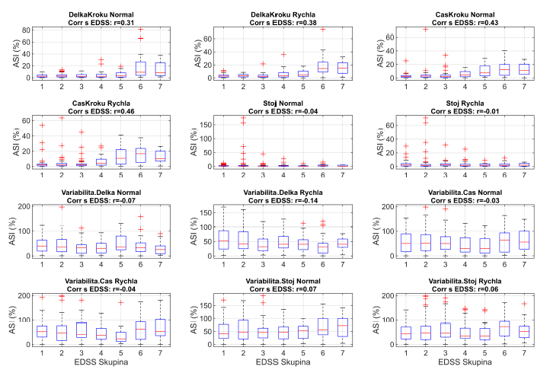
  - Jaké biomechanické parametry modelují EDSS?
    - ANCOVA
Kovariát věk
Co není závislé na věku a je statisticky významné pro modelování EDSS? – Rychlost normální i rychlá, průměrná délka rychlého kroku, průměrný čas normálního kroku, průměrný normální double support time a jeho asymetrie, průměrný rychlý double support time, asymetrie variability normální double support time.
    - LASSO
Lasso vybralo nejvhodnější parametry pro sestavení modelu podle síly: průměrný čas normálního kroku, průměrný normální double support time, rychlost rychlá a normální, průměrná délka rychlého kroku, asymetrie normální double support time.

EDSS = 7.7411 - (0.0119 * Rychlost (N)) - (0.0194 * Rychlost (R)) - (0.0075 * Délka kroku (R) - Průměr) - (0.8571 * Čas kroku (N) - Průměr) + (0.0244 * Stoj (N) - Průměr) - (0.0021 * Stoj (N) - Asymetrie (%))

Model vysvětluje 67% variability v datech s průměrnou absolutní chybou (MAE) 0.8 EDSS. Model u nižší formy postižení podhodnocuje a při vyšší formě postižení nadhodnocuje.
    - K-means
Zkusíme rozdělit pomocí učení bez učitele data z vybraných parametrů pomocí K-means na 3 shluky a porovnat tuto shluky s EDSS také rozdělených do 3 skupin (EDSS 1 a 2 mírné postižení, EDSS 3, 4, 5 střední postižení a EDSS 6 a 7 vysoké postižení). Celková shoda mezi skupinami je 66.3 %. S AUC = 0.97 z ROC křivky.
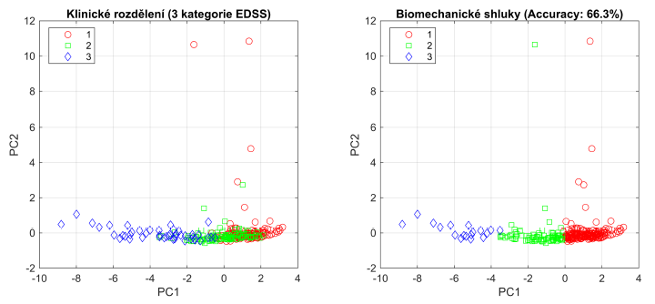
Pro snížení dimenze jsme ještě použili metodu PCA, která pokud byla rozložena na 3 hlavní komponenty dokázala vysvětlit 94.6 % variability v datech. První komponenta vysvětluje 69% variability a skládá se ze všech proměnných kromě asymetrie při double support time. Rychlosti a délka kroku působí kladně zatímco čas a double support time záporně. První komponenta tak značí rychlost chůze a je hlavním ukazatelem progrese roztroušené sklerózy. Druhá komponenta vysvětluje 17 % variability v datech a ukazuje vliv asymetrie double support time a měří tedy to, jak moc pacient kulhá. Fakt, že je kolmá na první komponentu značí, že míra asymetrie je nezávislá na rychlosti chůze. Třetí komponenta vysvětluje 8 % variability a ukazuje vliv stability. Skládá se z času kroku a délky kroku a tedy rozliší pacienty, kteří sice mají stejnou rychlost chůze, ale jiný rytmus.

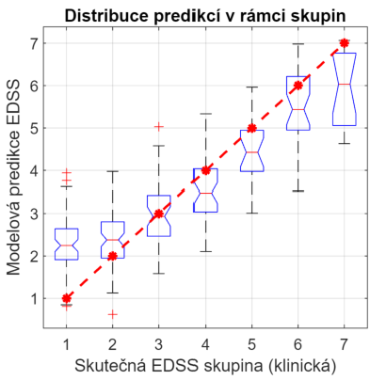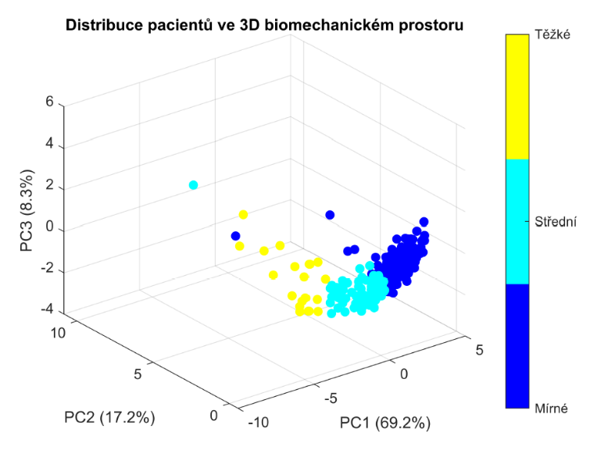
  - Potřeba využití podpůrných pomůcek
Náš model získal v ROC křivce AUC = 0.97. Navíc jsme pozorovali zlomovou hodnotu 4.36 EDSS. Která říká, že 91 % (sensitivita) pacientů, kteří přesáhnou tuto hodnotu by mělo mít podpůrné pohybové pomůcky a naopak 92 % (specificita) pod touto hodnotou tyto pomůcky zatím nepotřebuje. Tento model tak má přesnost 91.6 % Tohle ukazuje na zásadní zlom v datech, který je viditelný hlavně v čase kroku, který se zpomalí až 26krát po překonání této hranice, double support time 6krát a rychlost normální chůze 4krát.
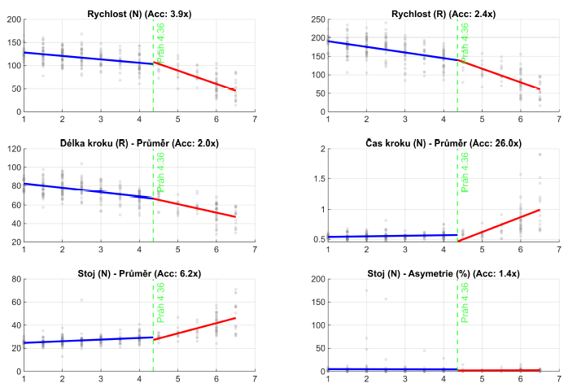
Zhodnocení

